Лабораторная Работа №6
Студента группы Исс 24-1
ГБУ КО ПОО «КИТиС»
Архипова Павла Сергеевича
Вариант 2

Тема: «Табулирование функции с использованием циклов с неизвестным количеством повторений»
Условие задачи: Составить таблицу значений z и определить их среднее арифметическое
$$z= \frac{\sqrt[4]{x^{3}+ax}}{\ln{\sqrt{a^{7}+\sqrt{x}}}}$$
x_{n} < x < x_{k}, шаг изменения х = dx
Контрольные значения:
a = 5.27, x_{n} = 1, x_{k} = 10, dx = 1

Листинг:
1: print("""Вычислите значения z, соответствующие каждому значению х
2: хn <= x <= xk, шаг изменения равен dx
3: | (x**3 + ax)**(1/4)
4: z = | ------------------
5: | ln( ( a**7 + x**(1/2) )**(1/2) )
6: Задача: Определить среднее арифметическое значений z
7: Контрольные значения:
8: a = 5.27
9: xn = 1, xk = 10, dx = 1""")
10: import math as m, numpy as np, pandas as pd
11: Accuracy = None
12: while Accuracy == None:
13: try:Accuracy = int(input("Введите точность вычислений:"))
14: except ValueError:
15: Accuracy = None
16: print(f"Ошибка ввода: {Accuracy} не является числом")
17: a, Xn, Xk, dx = 5.27, 1, 10, 1
18: N_Values = int((Xk - Xn) / dx) + 1
19: X_Values = np.linspace(Xn, Xk, N_Values)
20: def Z(x):
21: Num = (x**3 + a * x) ** (1 / 4)
22: Den = (a**7 + x ** (1 / 2)) ** (1 / 2)
23: return Num / Den
24: z = np.vectorize(Z)
25: Z_Values = z(X_Values)
26: Z_Mean = np.around(np.mean(Z_Values), Accuracy)
27: RoundedX, RoundedZ = np.around(X_Values, Accuracy), np.around(Z_Values, Accuracy)
28: Table = pd.DataFrame({"X": RoundedX, "Z": RoundedZ})
29: print(f"""a = {a}; Xn = {Xn}; Xk = {Xk}, dx = {dx}
30: Таблица значений: \n{Table}\n
31: Среднее значение функции z: {Z_Mean}""")
Таблица значений z(x)
X | Z
1.0 | 0.0047
2.0 | 0.0062
3.0 | 0.0076
4.0 | 0.009
5.0 | 0.0104
6.0 | 0.0118
7.0 | 0.0131
8.0 | 0.0144
9.0 | 0.0157
10.0 | 0.017
Среднее z = 0.011

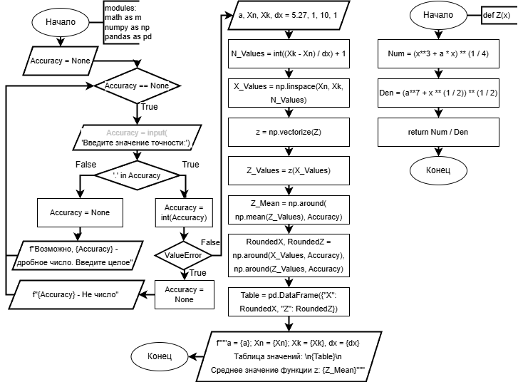
Блок-схема работы:

